Kristaps Glazeikins
Manas hokeja gaitas sākās 7 gadu vecumā HK “Tukums”, kur arī parādījās mana degsme par hokeju. Tukumā es pavadīju 7 gadus.
2017. gadā HK “Venta 2002” uzaicināja savā sastāvā, tad arī sāku savu pirmo pastāvīgo dzīvi bez vecākiem- bija nepieciešama ļoti liela pašdisciplīna, jo pats biju sev apsolījis, ka turpināšu arī labi mācīties un spēlēt hokeju. HK “Venta 2002” treneris un komandas biedri novērtēja, tādēļ nākamajā sezonā tiki ievēlēts par HK “Venta 2002” U17 komandas kapteini.
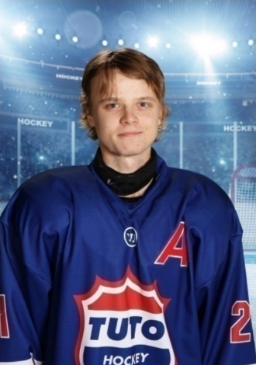
2019. gada vasarā devos uz vasaras nometni Turkū, Somijā. Pēc nometnes mani uzaicināja spēlēt TUTO Hockey U18 komandā kā kapteiņa asistentu un kā trenera palīgu TUTO Hockey U12 komandai. Šis arī bija tas brīdis, kad sapratu, ka mācības būs jāturpina tālmācībā. Mani vecāki bija uzzinājuši par Jelgavas novada Neklātienes vidusskolu, tādēļ nolēmām, ka mācīšos attālināti šajā skolā. Man, atrodoties tālienē, ļoti palīdzēja, tas, ka mācību procesu varēju pats saplānot, jo laiks man bija ierobežots, un, ja kādi jautājumi vai neskaidrības radās, skolotāji bija saprotoši, pretīmnākoši un palīdzēja jebkurā situācijā.
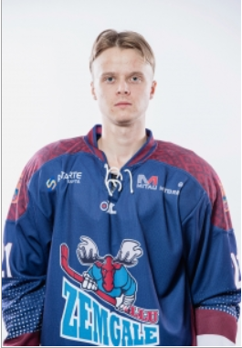
2020. gadā Covid-19 krīzes sākumā, kad tika pārtraukti visi sporta pasākumi un tika ierobežota ceļošana, atgriezos mājās un turpināju spēlēt hokeju savā dzimtajā pilsētā Tukumā. Turpināju mācības Jelgavas novada Neklātienes vidusskolā. Covid-19 ietekmē tika atcelta Latvijas čempionāta 1. LĪGAS/JAHL sezona, tādēļ varēju vairāk pievērsties mācībām un vairāk trenējos individuāli. Manu attieksme pret mācībām un rezultāti eksāmenos tika novērtēti no skolas vadības puses un saņēmu Latvijas Simtgades stipendiju.
2021./22. gadā sezonā pieņēmu lēmumu palikt Latvijas komandā Zemgale/LLU, iestājos LLU ekonomikas un sabiedrības attīstības fakultitātē, komerczinības un uzņēmējvadības studiju kursā, kur tiku uzņemts budžeta grupā.

